

Tarea: Avance Proyecto

Asignatura: Comercio Electrónico

Hora: 8:00 a.m.

Nombre de Grupo:

PH Investor

Integrantes:

Pamela Argentina Castro Ruiz

No. Cuenta: 20711332

Ángel Edgardo Martínez Moreno

No. Cuenta: 20711122

María Isabel Mejía Soler

No. Cuenta: 20941236

Catedrático: Ing. Carlos Góchez

San Pedro Sula, Honduras 3 de Diciembre de 2011

**INDICE**

**FARMAINVESTOR**

**LOGO:**

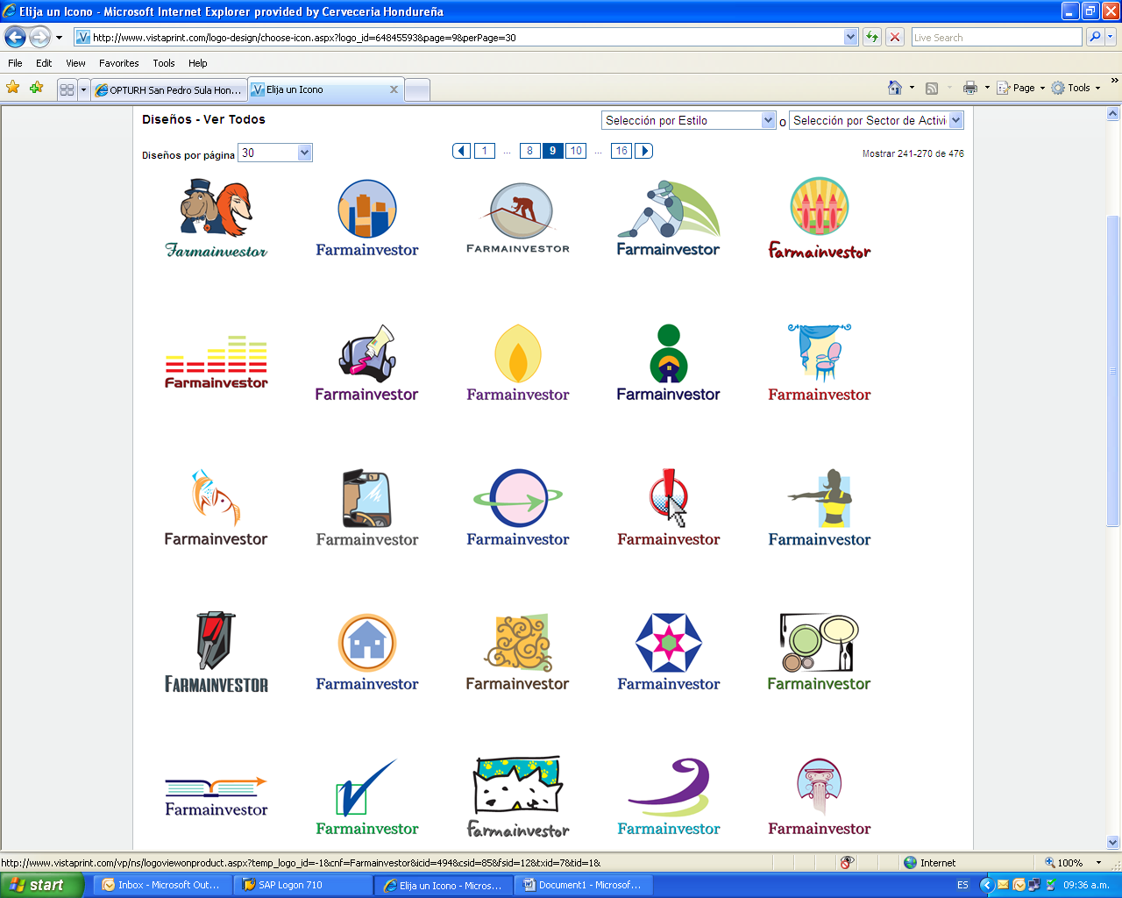

**LEMA:**

**“La vida es mejor con Farmainvestor”**

**MISIÓN**

Somos una farmacia online dedicada a satisfacer las necesidades de nuestros clientes nacionales, innovando productos farmacéuticos con precios y ofertas accesibles para todos, con un excelente servicio, enfocada a facilitarle la vida, desde la comodidad de su casa o donde se encuentre.

**VISIÓN**

# Ser una organización ágil y en constante innovación y desarrollo, orientada a la excelencia en el servicio al cliente, apoyada por la alta calidad de su producto, que le permite mantener el liderazgo y el reconocimiento de una empresa sólida en el ámbito nacional e internacionalmente.

**VALORES DE LA EMPRESA**

Honestidad: Es una de las principales cualidades que nos caracterizan de otras empresas online y en ellas están integradas la verdad, honradez y rectitud hacia nuestros clientes, cumpliendo con lo pactado.

Responsabilidad: Este valor es fundamental para nosotros ya que gracias a él, estamos comprometidos con nuestros clientes asumiendo las consecuencias que se presenten ante cualquier circunstancia pérdida, robo o extravió del producto requerido.

Lealtad: Algo que nos caracteriza es la fidelidad que tenemos hacia la empresa y a nuestros clientes, dejándoles ver que los productos vendidos son duraderos y de confiar.

Confianza: Este valor nos identifica como una empresa dedicada a brindar credibilidad y esperanza en nuestros clientes, ya que somos una herramienta a la mano y de fácil uso.

Respeto: Aceptaremos todo tipo de opiniones de cada integrante que conforma nuestra red de usuarios y clientes, así como su apreciación y valoración hacia nuestros productos mediante los comentarios en el Foro.

Compromiso: Como una empresa estamos comprometidos a ser eficientes y eficaces para que nuestro cliente reciba su producto a tiempo, tal como él lo pidió y bajo todos los estándares de seguridad y calidad.

**RESUMEN EJECUTIVO**

Farmainvestor es una empresa que proporciona a los clientes diversos productos especialmente farmacéuticos online. Nuestra meta es lograr que la compra online tenga un carácter interactivo e inmediato. Que nuestros clientes puedan interactuar con la pagina de “Farmainvestor” para buscar los productos adecuados a sus demandas y necesidades y a la vez realizar sus pedidos online sin ninguna dificultad.

La ventaja competitiva se define en base a los servicios prestados, ya que nuestro mercado meta es el publico en general, los productos se exhibirán online donde el cliente tendrá el acceso directo en adquirir con facilidad diversos productos que deseen. De esa manera la empresa se dará a conocer en mayor escala, los productos que ofrecen a través de la red. Además de garantizar una mayor satisfacción al cliente, brindando mejores servicios a domicilio y productos de calidad que se ajusten más a sus necesidades todo será posible dentro de la comodidad de sus casas.

Para la promoción de los productos se entrará al mercado con ciertos descuentos, o paquetes de productos, y se realizarán actividades cuando se realicen nuevos lanzamientos. Para la publicidad de la empresa se pretende publicar anuncios en diarios, utilizar material POP y el diseño de una pagina Web.

La mejor forma de comercialización de nuestro producto será de un canal de distribución de nivel cero. De esa manera se mantendrá un mayor contacto directo con los clientes a través de la página web, para expandirse rápidamente en el ámbito nacional y posteriormente al nivel internacional.

**DEFINICION DEL NEGOCIO**

**Características del Negocio**

Nuestra Empresa seria un negocio B2C, es decir de Negocio a Consumidor directamente. Ofreceremos nuestros servicios a las principales farmacias: Kielsa, Siman, Vaver, El Ahorro, buscando una alianza estratégica para comercializar los productos farmacéuticos.

**Producto/Servicio Ofrecido y las ventajas competitivas**

* Diversos productos farmacéuticos serán ofrecidos a los clientes que nos visiten en la pagina web y los entregaran a domicilio a nivel nacional y en un futuro internacionalmente.
* Se podrá ver imágenes de la diversidad de los productos existentes.
* Al realizar las compras por Farmainvestor los clientes tendrá el beneficio de acumular puntos con tarjetas de crédito Banco Atlántida, Bac Credomatic y FICOHSA. También se dará extra financiamiento a una tasa de 0% de interés al realizar compras al por mayor.

**Valor Añadido del Producto o Servicio**

* Accesibilidad las 24 horas los 7 días de la semana.
* Producto de calidad.
* Facilidad para comprar.
* Descuentos y promociones por compras frecuentes de medicina con un mínimo de Lps.1000.00

**PUBLICO OBJETIVO Y MERCADO POTENCIAL**

**Mercado Meta**

Nuestro mercado meta es el publico en general que tenga la capacidad de poder adquirir los productos de calidad. Nuestra población en San Pedro Sula a considerar se proporciona un mapa para ilustrar:

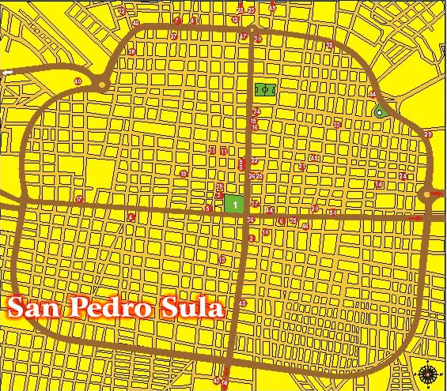

**N.O.**

**S.O.**

**S.E.**

**N.E.**

**Segmentación de Mercado**

* **Segmentación Geográfica:** Todos los sectores en San Pedro Sula tomando en cuenta las colonias con mayor poder adquisitivo así con un nivel de vida aceptable.
* **Segmentación demográfica:** Personas de todas edades cuyo ingreso familiar esté aceptable y su ocupación no es relevante.
* **Segmentación Psicológica:** tomando en cuenta las características de la personalidad de consumidores, así como su estilo de vida, ya que es un producto considerado de gran calidad.
* **Segmentación Socio – Cultural:** enfocándose a personas de todas las clases sociales, por la calidad que se ofrece a través de nuestro producto.

**Necesidades que satisface y grado de motivación de tus clientes:**

* Mejorar la salud de los clientes
* Obtener el producto que necesita
* Mejores precios y calidad del producto
* Crear un estado de confort por la entrega a domicilio
* Satisfacción por la rapidez de entrega

**Tamaño de Mercado y mercado potencial**

En San Pedro Sula hay 23 farmacias afiliadas a la Cámara de Comercio. Por lo tanto nuestro mercado potencial se expandiría rápidamente ya que es amplio.

**Características del Sector/Subsector**

# Existen ventajas y desventajas en la empresa en cuanto al comportamiento de los clientes y su aceptación a nuevas modalidades tales como:

# Ventajas:

* Fusionar con empresas inmersas en la industria con las mismas funciones de Farmainvestor.
* Aumenta su poder en el mercado.
* Reduce gasto en publicidad.
* Para obtener ganancias de eficiencia: obtener ventajas financieras (tasas de interés y obtención de fondos) y eliminar costos de transacción.

Desventajas:

* No todas las personas saben el manejo y la manera de operar en las compras por Internet.
* Negligencia en mantener una comunicación permanente, clara y abierta tanto interna como externa
* Falta de capacitación del personal que esta encargado en actualizar la pagina Web continuamente.

**PLAN DE MARKETING**

Corto Plazo:

Realización de una estrategia de marketing en la cual su objetivo principal será satisfacer las necesidades del cliente, ofreciéndoles un producto de calidad, promociones especiales, descuentos en los productos. Con estos objetivos se lograría abastecer inicialmente el mercado de San Pedro Sula, para conocer la aceptación del producto y a la vez brindaríamos productos totalmente innovadores que simplifique la vida de los clientes.

Mediano plazo:

* Abastecimiento del producto a otras ciudades del país y obtener un posicionamiento optimo a nivel nacional.
* Generación de utilidades que puedan crear la necesidad de crecer como empresa.

Largo Plazo:

Comercializar el producto en el ámbito internacional, comenzando por la introducción del producto al mercado anglosajón.

**PROMOCION**

Objetivos:

* Mediante la mezcla de marketing atraer nuevos clientes
* Realizar estrategias mediante la mezcla de marketing para retener de clientes ya existentes
* Promocionar efectivamente el producto para atraer a nuevos clientes.
* Tratar de realizar la mejor mezcla de comunicación de marketing entre lo que es publicidad, ventas personales, promociones de ventas, relaciones públicas o marketing directo.

**Tipos de Promoción**

**Publicidad**

**Medios:**

1. **Periódico:** Se utilizará este medio por su gran audiencia a nivel regional y nacional, tomando en cuenta más que todo, el periódico de mayor circulación de la ciudad
2. **Material P.O.P:** Afiches, sobre todo en los puntos de ventas para llamar la atención de los clientes.

**Promoción de ventas**

**Consumidor**

Las promociones dirigidas a los consumidores o usuarios finales serán:

* Cupones
* Exhibiciones comerciales
* Materiales en el punto de compra
* Premios promocionales
* Eventos patrocinados
* Promociones estacionales

Promociones Dirigidas a los intermedios:

* Rebajas
* Descuentos promocionales
* Materiales de comercio

Gasto por Publicidad

|  |  |  |  |  |
| --- | --- | --- | --- | --- |
| **Publicidad** | **Características** | **Costo Unitario (Lps.)** | **Cantidad** | **Costo Total (Lps.)** |
| Pagina Web | Pagina Web en Flash | 4,500.00 | 1 | 4,500.00 |
| Materiales P.O.P | Full color tamaño carta | 8.00 | 200 | 1,600.00 |
| **Total** |  | | | **8,340.00** |

**COMERCIALIZACION**

Canal de Distribución

La mejor forma de comercialización de nuestro producto será de un canal de distribución de nivel cero. Permitiendo así tener un mayor contacto directo con los clientes y así poder brindar un servicio personalizado y de mejor calidad.

Canal de distribución

Productor

Consumidor

**ESTRATEGIAS DE ATENCION AL CLIENTE**

# A parte de nuestros diversos productos, ofrecemos opciones a links o imágenes del producto deseado en la página web.

# Información de la garantía de nuestros productos: Return Policy.

# Costumer Service vía online, respondiendo no solo las FAQ, sino también contestando las inquietudes de los clientes a mas tardar un día después a su correo electrónico.

* Información al correo electrónico de cada nueva colección de temporada que ingrese a la tienda Web y a partir de cuando será disponible.
* De acuerdo a; record de compra, enviar información que le interese al cliente de acorde al tipo de compra que normalmente realice.
* Calendario de ofertas y Especiales en los distintos productos al correo electrónico de los clientes.

**Estrategias de Marketing**

* Canjeo de puntos por producto.
* Precios súper accesibles y el valor agrado de entregar el producto.

**Estrategias de posicionamiento**

Se pretende un posicionamiento en el cual la línea de productos sea reconocida a nivel nacional, y a la vez que se proyecte una imagen positiva y de calidad respecto a la empresa en si para poder comercializar el producto en otras ciudades del país y por ende generar un crecimiento corporativo. Como producto, se pretende alcanzar un posicionamiento en el cual se perciba como un bien de calidad, diferenciado y por lo tanto la línea cuenta con productos que poseen características, beneficios y atributos adecuados para suplir las necesidades de los consumidores potenciales que este caso es toda la población en San Pedro Sula. Los atributos o beneficios son:

* Productos innovadores y de alta calidad.
* Precios accesibles al consumidor.
* Amplia línea de productos.

**Estrategias de Expansión internacional**

**REQUERIMIENTOS TECNOLOGICOS**

**Tecnología requerida:**

* Sistema de pagos con tarjeta de crédito o debito Visa, MasterCard, American Express.
* 4 Computadoras portátiles.

Software requerido:

* Base de datos Postgre-SQL open source.

Otra tecnología clave para el negocio:

* Servidor para respaldo de la información
* Impresora para imprimir los pedidos de productos.

**Valoración del Coste en tecnología**

|  |  |  |  |
| --- | --- | --- | --- |
| COSTO DE TECNOLOGIA (AREA ADMINISTRATIVA) | CANTIDAD | PRECIO UNIDAD | TOTAL |
| Software | 4 | L.2,500.00 | L.10,000.00 |
| Computadora | 4 | L. 12,000.00 | L. 48,000.00 |
| Impresora | 2 | L. 1,200,00 | L. 2,400.00 |
|  |  | TOTAL | L.60,400.00 |
|  |  |  |  |

**EQUIPO DIRECTIVO Y ORGANIZACIÓN**

Pamela Cruz

Gerente Administrativo

Ángel Martínez

Gerente Financiero

María Mejía

Gerente Mercadeo/Publicidad/Ventas

Melvin Leiva

Programador Web

**Análisis de Puestos**

**GERENTE ADMINISTRATIVO**

**IDENTIFICACIÓN DEL PUESTO**

**PUESTO:** Gerente Administrativo

**DEPARTAMENTO:** Gerencia

**SUPERVISA A**: Todos los empleados por debajo de su línea de mando.

**DESCRIPCIÓN DEL PUESTO:**

* Descripción Genérica:
* Planifica, Organiza, Dirige y Controla toda la administración de la compañía, con la colaboración del personal de todos los demás departamentos.
* Descripción Específica:
* Revisa los presupuestos operativos de ingresos.
* Revisa y firma declaración de volumen de ventas.
* Aprueba y firma el balance general anual.
* Revisa expedientes de los empleados y aprueba modificaciones de los mismos.
* Negociación para la compra de unidades de equipo.

**ESPECIFICACIONES DEL PUESTO**

Nivel Educativo: Licenciatura en Administración o carrera a fin.

Habilidades y Conocimientos:

* Leyes Fiscales.
* Leyes Laborales.
* Finanzas.
* Facilidad de expresión.
* Conocimientos Contables.
* Manejo de Paquetes de Computación.
* Manejo de Personal.

Experiencia:

Un año como mínimo.

Tipo de Experiencia: Puestos Similares (Administrativos y de Finanzas).

Inducción Inicial:

* Dos semanas
* Conocimientos de Cultura Organizacional
* Conocimientos Operacionales
* Política y Servicios
* Política de Administración de Personal

Complejidad (Media):Ya que el trabajo requiere de solución inmediata dentro de la compañía, así como hacer negociaciones con empresas a fines y toma de decisiones al momento de contratación en puestos de alta jerarquía.

Esfuerzos Físicos (Bajo): Por el poco movimiento o esfuerzo físico que desarrolla en el trabajo, ya que es más de supervisión y toma de decisiones en aspectos de organización y finanzas.

Esfuerzo Mental (Medio): Por aspectos de finanzas y negociaciones, como control de todas las áreas de la empresa.

Responsabilidad por Valores (Alto): Por ser responsable por todos los activos de la empresa, así como las utilidades.

Responsabilidad por Supervisión (Alta): Ya que tiene la responsabilidad de vigilar que las políticas y reglas de la compañía se cumplan a la cabalidad.

Responsabilidad por Contacto con el Público (Alta): Por la representación que tiene o la imagen que tiene queda a demostrar como representante primario de la empresa.

Información Confidencial (Alta): Por manejo de toda la información del estado de la empresa.

Habilidades Específicas:

* Facilidad de Palabra
* Concentración Total
* Relaciones Interpersonales
* Buena Presentación
* Habilidad en las Finanzas

Condiciones de Trabajo: Realiza su trabajo en un ambiente normal.

Riesgos (Bajo): Por la naturaleza de su cargo, no corre ningún riesgo profesional.

**GERENTE DE MERCADEO/PUBLICIDAD/VENTAS**

**IDENTIFICACIÓN DEL PUESTO**:

**PUESTO**: Gerente de mercadeo y publicidad

**DEPARTAMENTO**: Mercadeo y Publicidad

**SUPERVISADO POR**: Gerente Administrativo

Descripción Genérica: Se encarga de coordinar las actividades de mercadeo y de maximizar las ventas de la empresa, mediante la investigación de nuevos mercados y las estrategias de mercadeo.

Responsabilidades

* Se encarga de las promociones de productos en el ámbito local.
* Se encarga de diseñar, analizar, investigar, organizar, planificar y controlar las actividades estratégicas de la empresa, con la finalidad de influir de manera directa o indirecta sobre la satisfacción de las necesidades, deseos y preferencias de los clientes
* Promover los productos y servicios de la empresa, se alimentándose de la información generada por los estudios del cliente.
* Crear estrategias de mercadeo.

Requisitos

* Profesional Universitario, con especialización en Mercadeo
* Experiencia laboral de 2 años.
* Experiencia en la elaboración de planes de negocio anual.
* Experiencia en Ventas.
* Conocimientos Avanzados de inglés.
* Pensamiento estratégico.
* Capacidad para transmitir instrucciones del personal a su cargo.
* Criterio para asignar prioridades sus responsabilidades y las de su equipo de trabajo.
* Orientación al logro de resultados.

**GERENTE FINANCIERO**

**IDENTIFICACIÓN DEL PUESTO**:

**PUESTO**: Gerente Financiero

**DEPARTAMENTO**: Finanzas

**SUPERVISA A**: El inventario de los productos existentes.

**DESCRIPCIÓN DEL PUESTO**:

Descripción Genérica: Planifica, organiza, dirige y controla todo el inventario de los diversos productos de la empresa.

Descripción Específica:

* Establece las políticas de gestión de inventarios.
* Controla los niveles de producción, eficiencias y metas diarias de producción.
* Analiza métodos.
* Supervisa esporádicamente los productos y su distribución.
* Analiza demandas y ofertas mediante herramientas como pronósticos, etc.

**ESPECIFICACIONES DEL PUESTO**

Nivel Educativo: Ingeniero industrial.

Habilidades y Conocimientos:

* Capacidad para manejar personal.
* Conocimiento amplio sobre sistemas de producción JIT (Just in Time), Kanban, etc.
* Poder trabajar bajo presión.
* Conocimientos logísticos de producción amplios.
* Conocimientos de métodos y tiempos SAM.
* Control de la producción.

Experiencia: Mínima de 2 años.

Tipo de Experiencia: Puestos Similares (producción, planta).

Inducción Inicial:

* Un mes.
* Conocimientos de la planta y sus procesos productivos.
* Conocimientos de la familia de productos.
* Políticas de la empresa.
* Políticas de Administración de Personal.
* Manejo de inventarios, de la demanda y de la oferta.

Complejidad (Media):Ya que el trabajo requiere de solución inmediata dentro de la compañía, así como también verificar la producción y productividad dentro de la empresa, el análisis de la planta de producción, así como el análisis, diseño e implementación de sistemas de producción cada vez más eficientes.

Esfuerzos Físicos (Medio): Tendrá que andar supervisando la planta, lo que implica que tendrá que movilizarse a lo largo de todas las líneas de producción.

Esfuerzo Mental (Medio): Al utilizar las herramientas de la ingeniería industrial, y herramientas matemáticas y otras.

Responsabilidad por Valores (Baja): No se involucrará directamente con efectivo u otros activos. Su actividad primordial será la de un analista.

Responsabilidad por Supervisión (Alta): Ya que tiene la responsabilidad de vigilar la productividad y la producción de la empresa, así como el cumplimiento a cabalidad de las metas diarias de producción.

Responsabilidad por Contacto con el Público (Baja): Debido a su labor, esto no corresponde a él.

Información Confidencial (Alta): Por manejo de toda la información relacionada con los sistemas de producción utilizados y todas las demás herramientas de ingeniería.

Habilidades Específicas:

* Facilidad de Palabra
* Concentración Total
* Relaciones Interpersonales
* Capacidad de análisis
* Tomador de decisiones
* Persuasión fácil de las personas

Condiciones de Trabajo: Realiza su trabajo en un ambiente de producción, bajo presión.

Riesgos (Medio):Por encontrarse dentro de la planta de producción, su riesgo a que le ocurra un accidente es de grado medio, ya que no pasará todo su tiempo dentro de la planta.

**PROGRAMADOR WEB**

**IDENTIFICACIÓN DEL PUESTO**:

**PUESTO**: Programador Web

**DEPARTAMENTO**: Programación

**SUPERVISA A**: La pagina web.

**DESCRIPCIÓN DEL PUESTO**:

**MODELO DE NEGOCIOS Y PLAN ECONOMICO-FINANCIERO**

**Inversión Inicial: Lps.30, 000.00**

**Plan de Financiamiento: Lps. 5,000.00 Mensuales**

**Fuentes de Ingreso: Lps.5, 000.00 C/U**

**Punto de Equilibrio:**

**Ventas-Costos Variables=Utilidad bruta en Ventas-Costos Fijos=Utilidad Neta**

**F**

ortalezas:

* Ofrecimiento de productos totalmente innovadores en el mercado.
* El fácil uso de la pagina Web Farminvestor.
* Diseño Atractivo.
* Una atención personalizada para cada tipo de cliente, y una rápida respuesta y ayuda a sus preguntas mas frecuentes.
* Posicionamiento de nuestras tiendas en el país.

**O**

portunidades:

* Experimentar nuevo surgimientos de productos totalmente innovadores.
* Penetrar nuevos mercados tanto nivel nacional como internacional.
* Crear alianzas estratégicas con empresas inmersas en la industria con las mismas funciones de Farminvestor.

**D**

ebilidades:

* La resistencia al cambio por parte de los clientes, quienes se

encuentran acostumbrados al sistema tradicional.

* No todos los productos de la tienda podrán ser ofrecidos a través de la página Web.
* PH Investor no es tan reconocida como en las páginas Web de las tiendas lideres en el ámbito internacional.
* El 80% de la población no conoce el uso de las computadoras y el Internet.
* Pocos anuncios publicitarios en medio Online y Offline.

**A**

menazas:

* La llegada de productos similares, debido a la Globalización.
* El atraso de alguno de los pedidos por falta de producto en inventario.
* La retención de productos en busca de elevar los precios de los mismos.
* El enfoque del pueblo hondureño hacia la adaptación de nuevos cambios en la sociedad.

**Bibliografía**